Die Projekttage am Gymnasium am Stadtpark Uerdingen

Eine Vorstellung der Highlights
Vier Tage lang drehte sich am Gymnasium am Stadtpark Uerdingen alles um das Thema „Spiele“. In zahlreichen Projekten konnten die Schüler:innen kreativ werden, experimentieren, gestalten und gemeinsam Neues entdecken.
Im Projekt „Spiele selber erfinden und gestalten“ analysieren die Teilnehmer zunächst Spielmechaniken bekannter Brett- und Gesellschaftsspiele. Anschließend entwickeln sie eigene Spielideen und setzen diese Schritt für Schritt um. Auf die Frage, wie sie ihre Spiele in einem Satz beschreiben würden, antworteten sie:
„Ein stadtparkbezogenes Monopoly, bei dem die Straßennamen durch Lehrkräftenamen ersetzt werden und jede Farbreihe für ein Unterrichtsfach steht.“
– Peter (EF)
„In unserem Spiel kämpfen Schüler:innen gegen Lehrer:innen. Die Schüler:innen bauen einen Zaun wieder auf, während die Lehrer:innen versuchen, sie aufzuhalten, weil sie keine Baugenehmigung haben.“
– Isabella (9c)
„Wir entwickeln ein Vier-gewinnt-Tetris-Spiel. Die Spielfiguren entwerfen wir am Computer und drucken sie anschließend mit dem 3D-Drucker aus.“
– Nojus (7b)
„Wir machen ein Quartettspiel – aber mit Minecraft.“
– Mats (8b)
Auch in den naturwissenschaftlichen Projekten wurde fleißig experimentiert. Die Chemie-Projektgruppe führte unter anderem das berühmte Elefantenzahnpasta-Experiment durch, stellte DIY-Lavalampen her und beobachtete die eindrucksvolle Reaktion eines Gummibärchens in flüssigem Kaliumchlorat. Zum Abschluss entstanden sogar selbst hergestellte Karamell-Lollis.
Im Kunstprojekt steht die Kreativität im Mittelpunkt. Die Schüler:innen entscheiden selbst, woran sie arbeiten möchten. Dabei entstehen individuell gestaltete UNO-, Memory- und Monopoly-Spiele. Die älteren Teilnehmer:innen widmen sich besonders außergewöhnlichen Projekten – unter anderem einer etwa 1,50 Meter hohen Schachfigur.
Die vier Gruppen des Projekts „Imagefilm“ begleiten die Projekttage mit der Kamera. Jeden Tag besuchen sie unterschiedliche Projektgruppen und dokumentieren deren Arbeit. Jede Filmgruppe konzentriert sich dabei auf einen eigenen Themenschwerpunkt, beispielsweise Sport oder Kunst und Kultur. So entsteht am Ende der Woche ein vielfältiger Einblick in das Schulleben.
Mit großem Engagement arbeiten auch die Schüler:innen des Projekts „Spielen Tiere auch?“. Mit Heißkleber, Pappkartons, Nähmaschinen und Naturmaterialien entstehen kreative Beschäftigungsspielzeuge für Tiere, darunter Katzenangeln, Hamsterverstecke und Kauspielzeuge für Hunde.
Am Dienstag besucht die Gruppe den Krefelder Zoo. Dort erhalten die Schüler:innen eine Führung zum Thema „Intelligenz bei Tieren“ und können Fragen stellen, die während ihrer Projektarbeit aufgekommen sind. Am Mittwoch verkaufen sie ihre selbst gebastelten Spielzeuge in der Schule. Der gesamte Erlös wird an das Tierheim gespendet. Den Abschluss bildet am Donnerstag der Besuch des Tierheims, bei dem die Spielzeuge persönlich übergeben werden.
Im Projekt „Spiel des Jahres“ beschäftigen sich die Teilnehmer zunächst mit der Frage, was ein gutes Gesellschaftsspiel ausmacht.
„Wenn ein Spiel auf Zeitdruck basiert oder man zwischen den Zügen nur wenig Zeit hat, finde ich das ziemlich stressig.“
– Gian-Luca (EF)
„Ich mag Spiele, die leicht zu verstehen sind, nicht zu lange dauern und bei denen man den Gewinner nicht schon am Anfang vorhersagen kann.“
– Deman (6a)
„Mir ist das Thema des Spiels wichtig und dass es bis zum Ende spannend bleibt.“
– Tom (10c)
„Für mich ist wichtig, dass Spiele leicht zu verstehen sind und Menschen jeden Alters mitspielen können.“
– Linus (8b)
Anschließend testeten die Schüler verschiedene „Spiele des Jahres“ vergangener Jahrzehnte, darunter Pictures (2020), Codenames (2016), Der Palast von Alhambra (2003) und Scotland Yard (1983).
Ein besonderes Highlight war der Besuch von Harald Schrapers, einem Jurymitglied von Spiel des Jahres. Er gewährte den Schüler:innen spannende Einblicke in den Auswahlprozess. Entscheidend sei vor allem der Spielspaß. In diesem Jahr prüfte die Jury mehr als 400 Spiele, von denen Harald Schrapers selbst rund 190 testete. Nach mehreren Jurysitzungen werden die besten Spiele ausgewählt. In einer abschließenden Sitzung in Berlin werden die drei Nominierten festgelegt, bevor ein anonymes Voting schließlich das Spiel des Jahres bestimmt, welches anschließend in einem Livestream bekannt gegeben wird.
Im Projekt „Mathematische Spiele“ steht das logische Denken im Vordergrund. Durch das Verschieben von Autos, das Kippen von Kisten und das Lösen immer anspruchsvollerer Knobelaufgaben trainieren die Schüler:innen spielerisch ihre Problemlösefähigkeiten. Außerdem entstehen aus geometrischen Bauteilen unterschiedlichste Konstruktionen – von einfachen Würfeln bis hin zu komplexen Figuren wie Blumen.
Den Höhepunkt der Projekttage bildet am Donnerstag ab 11 Uhr der große Präsentationstag auf dem Schulhof. Die Big Band eröffnet die Veranstaltung mit mehreren Musikstücken, bevor die Türen für die Schulgemeinschaft geöffnet werden. Die Basketball- und die Yoga-Gruppe präsentieren ihre Ergebnisse auf dem Schulhof, während in den Klassenräumen die zahlreichen weiteren Projekte vorgestellt werden. So erhalten alle einen guten Einblick in die vielfältige und engagierte Arbeit der vergangenen Projekttage.
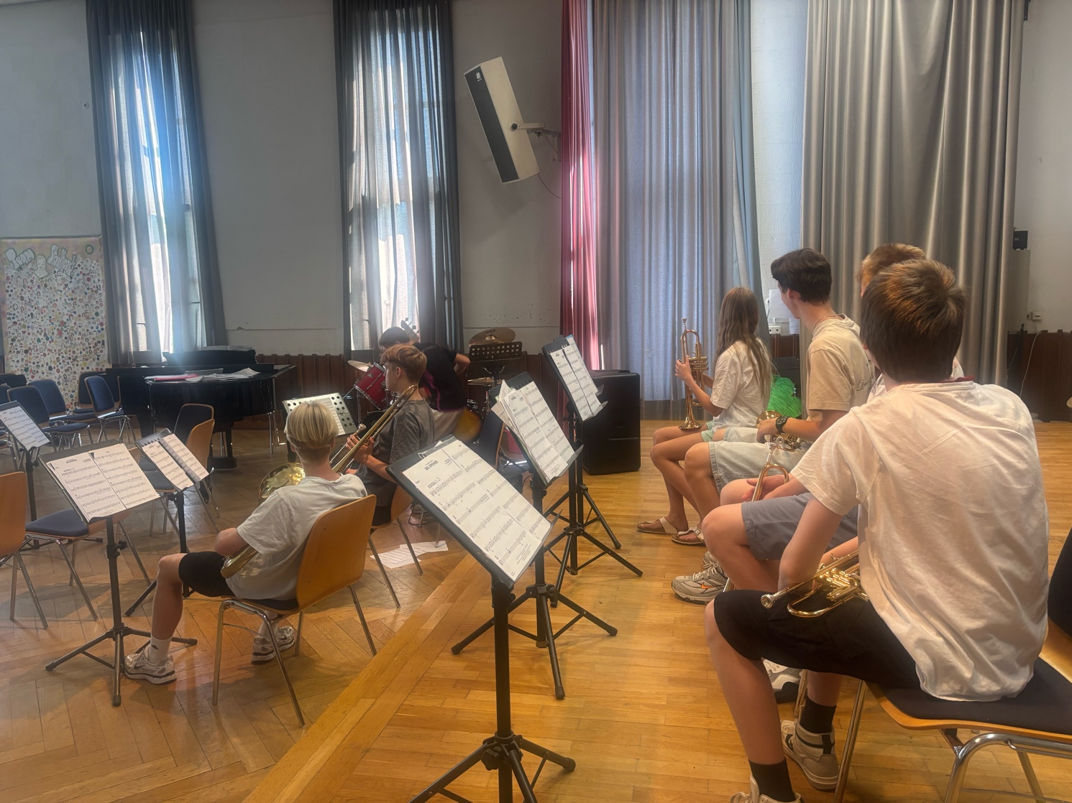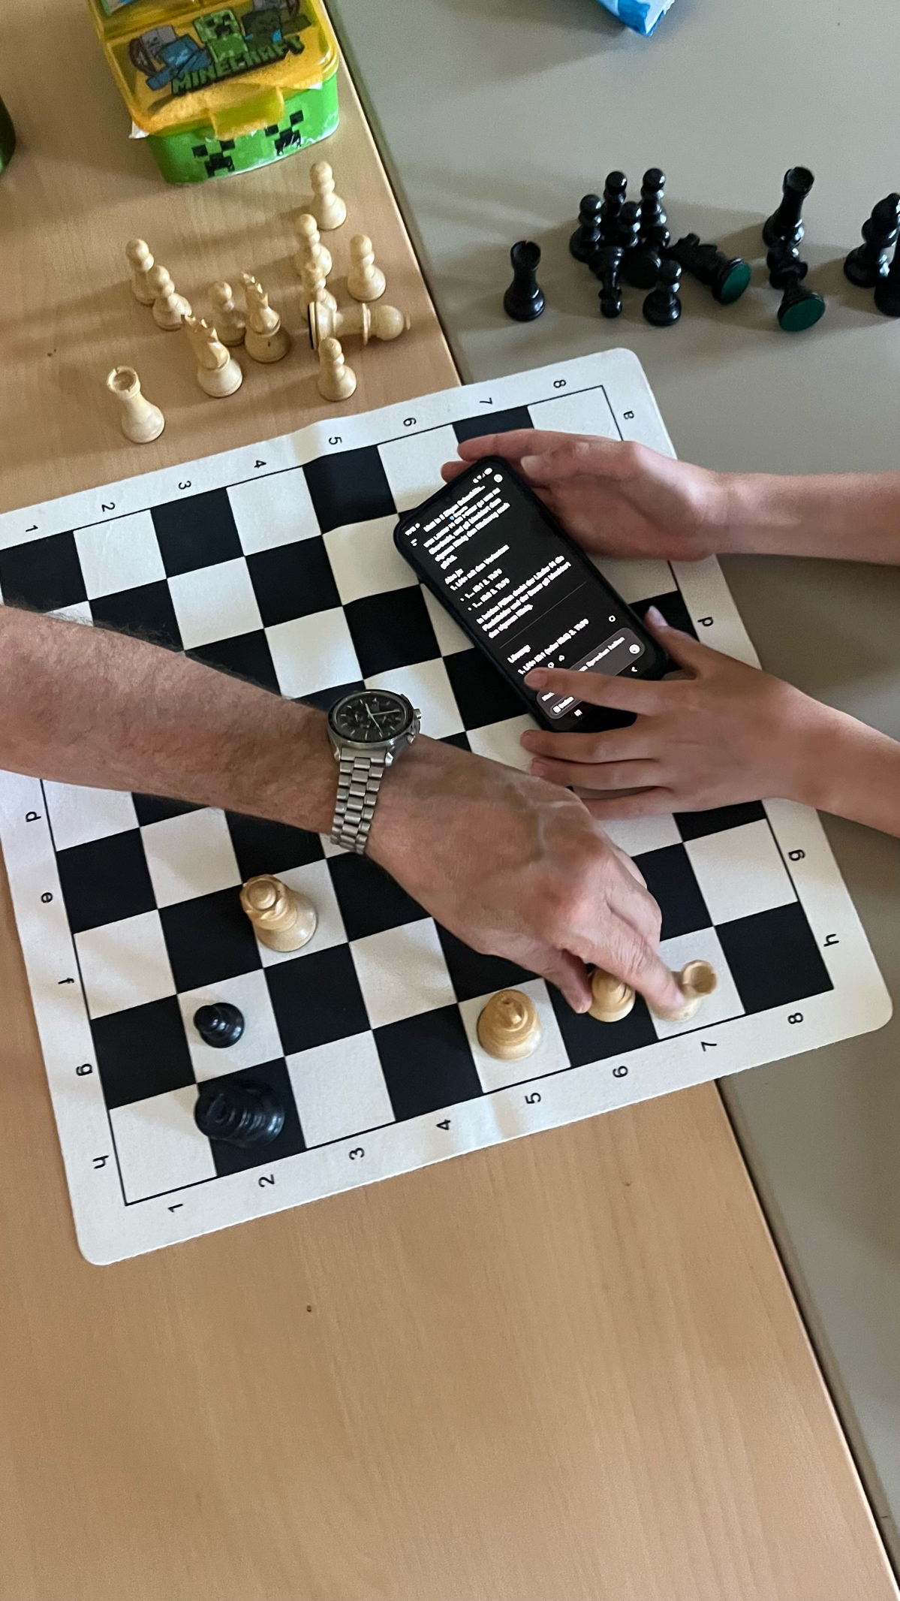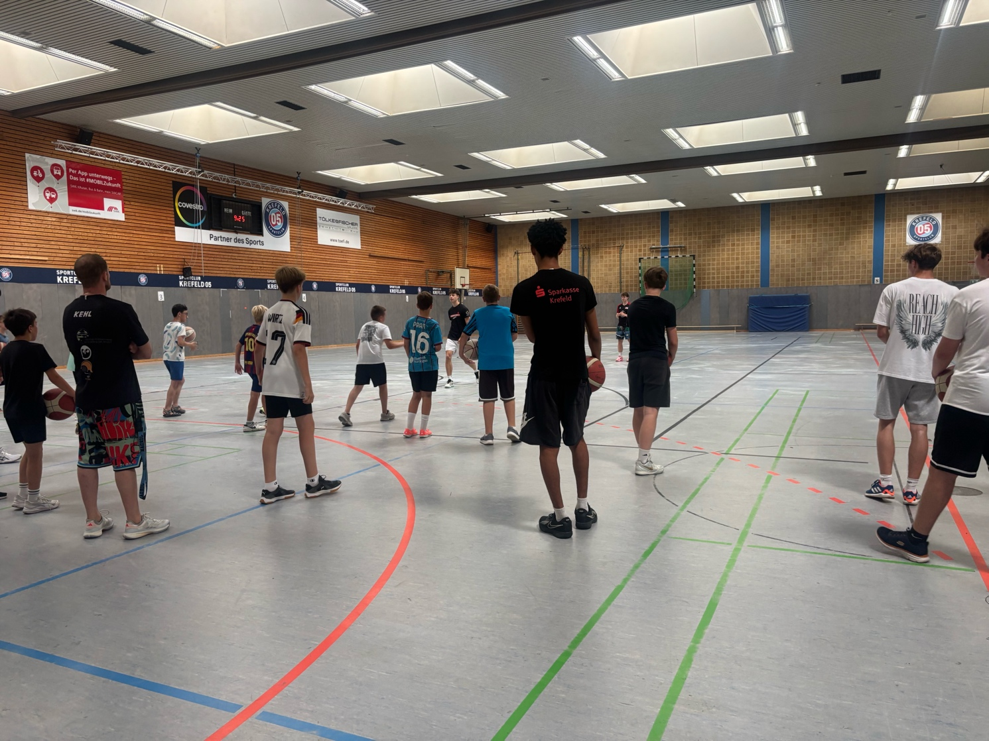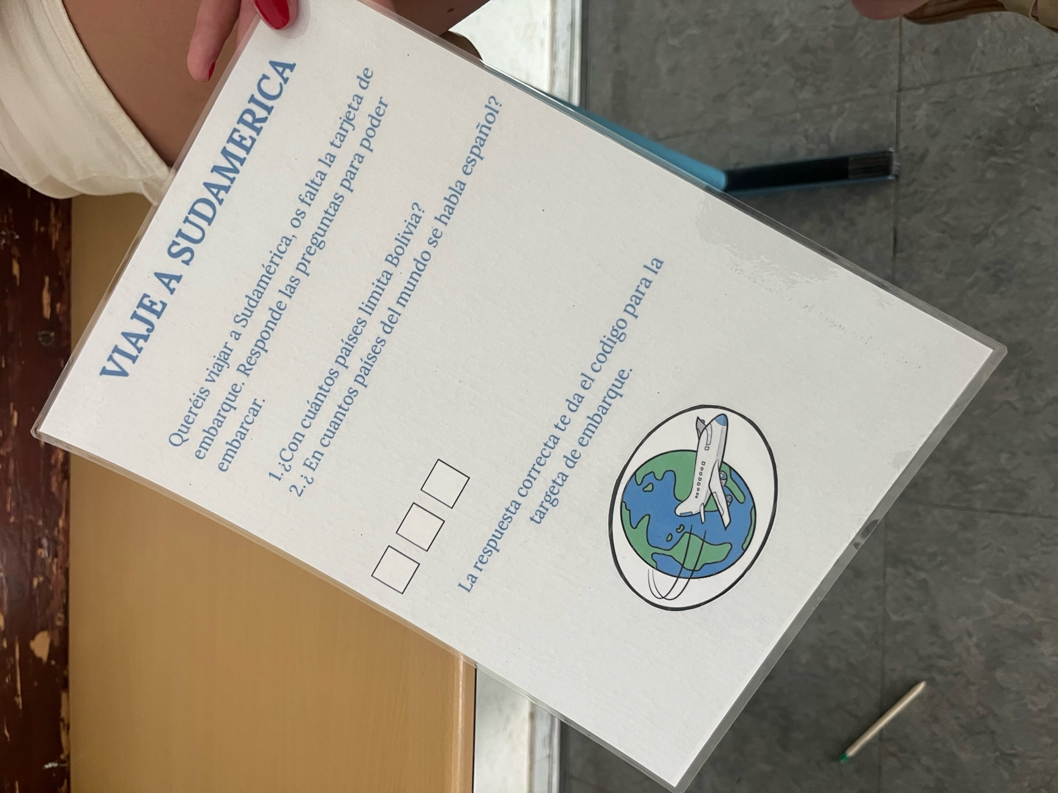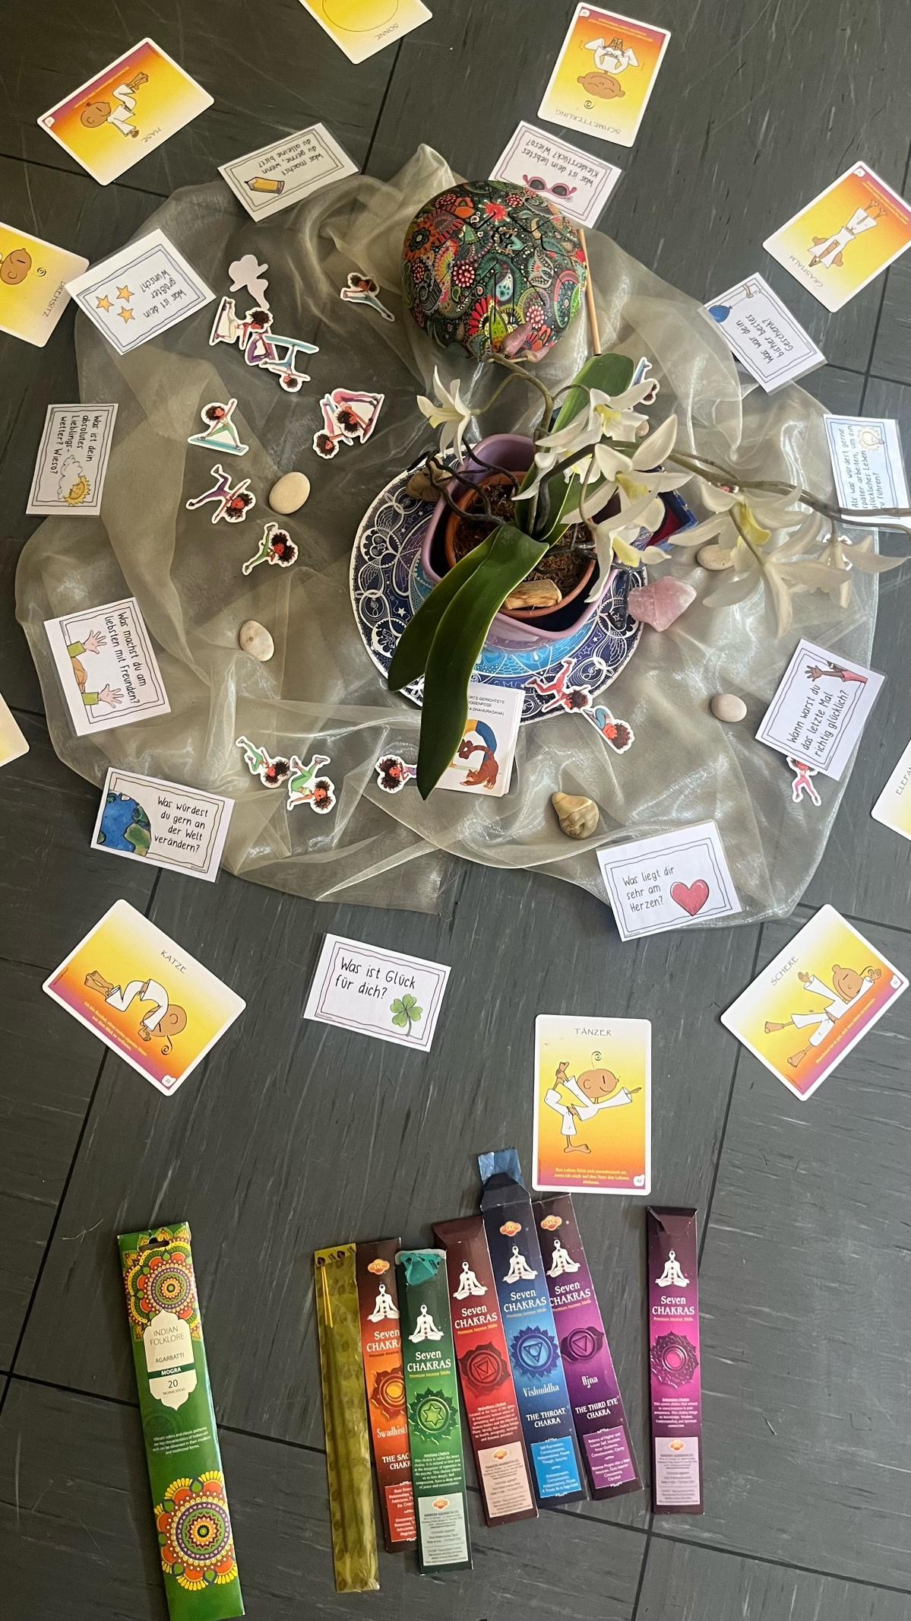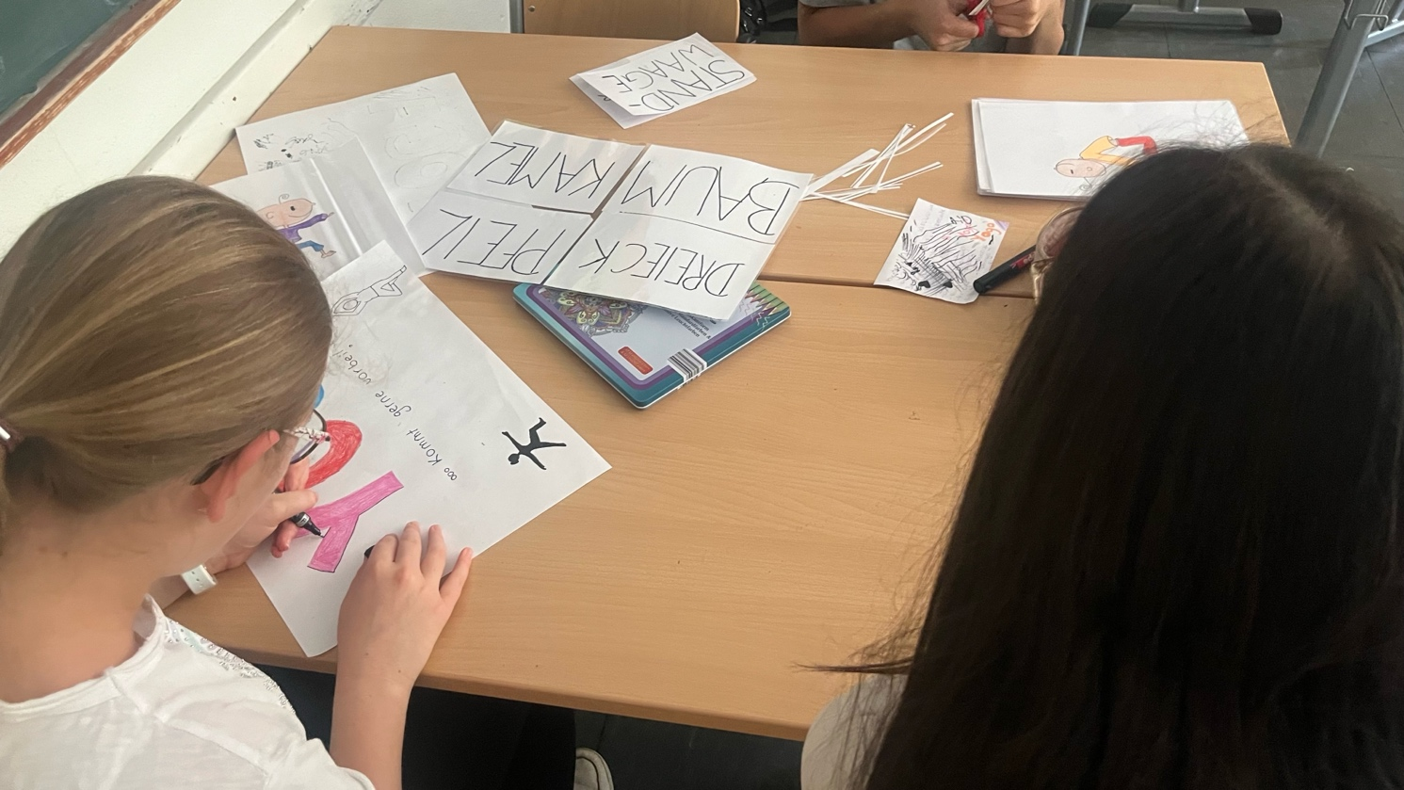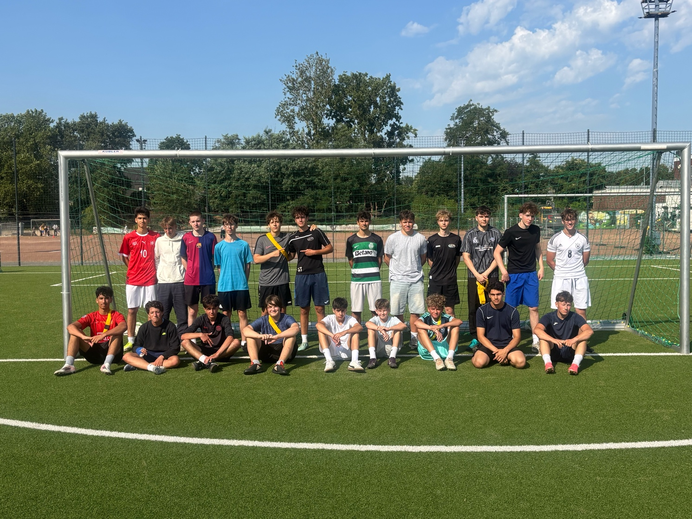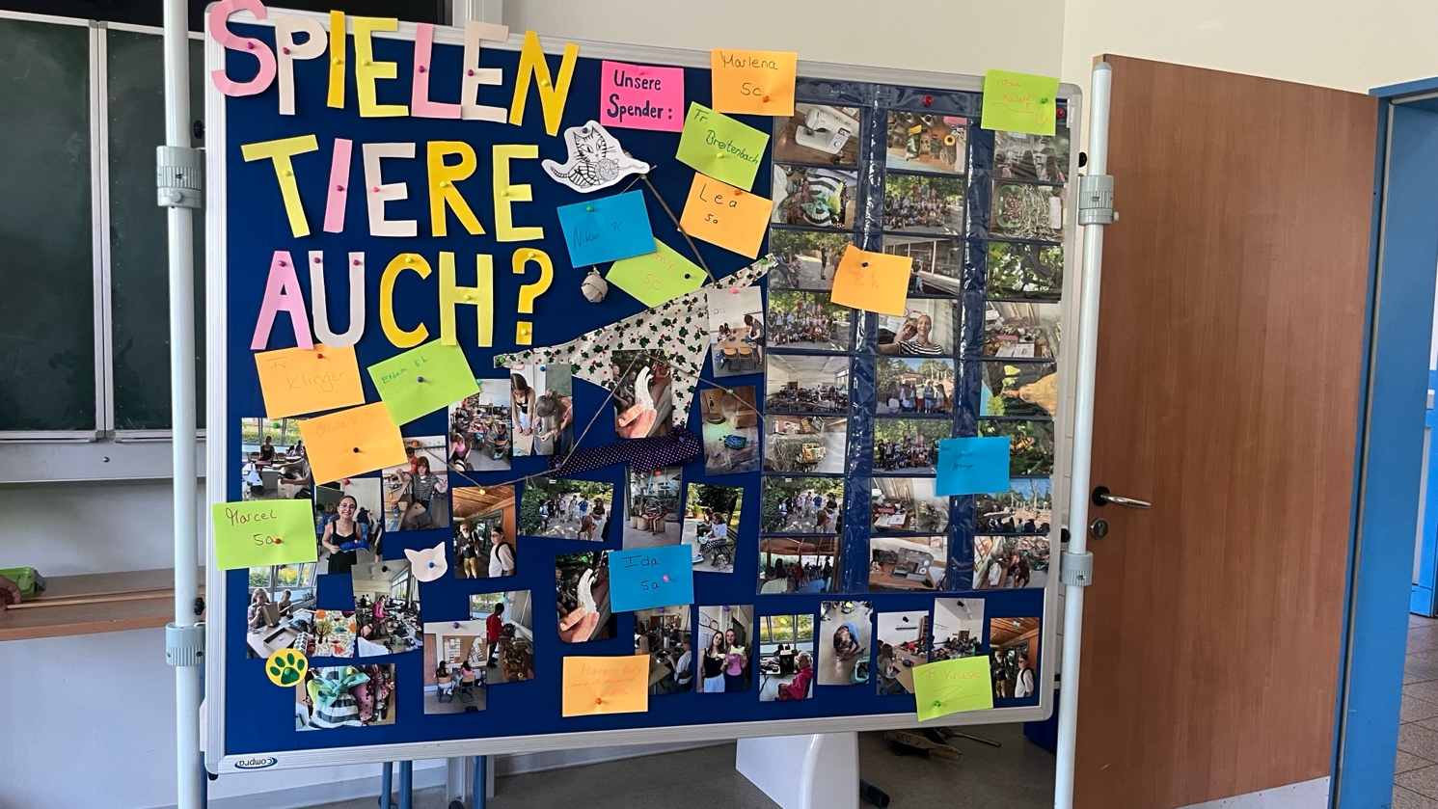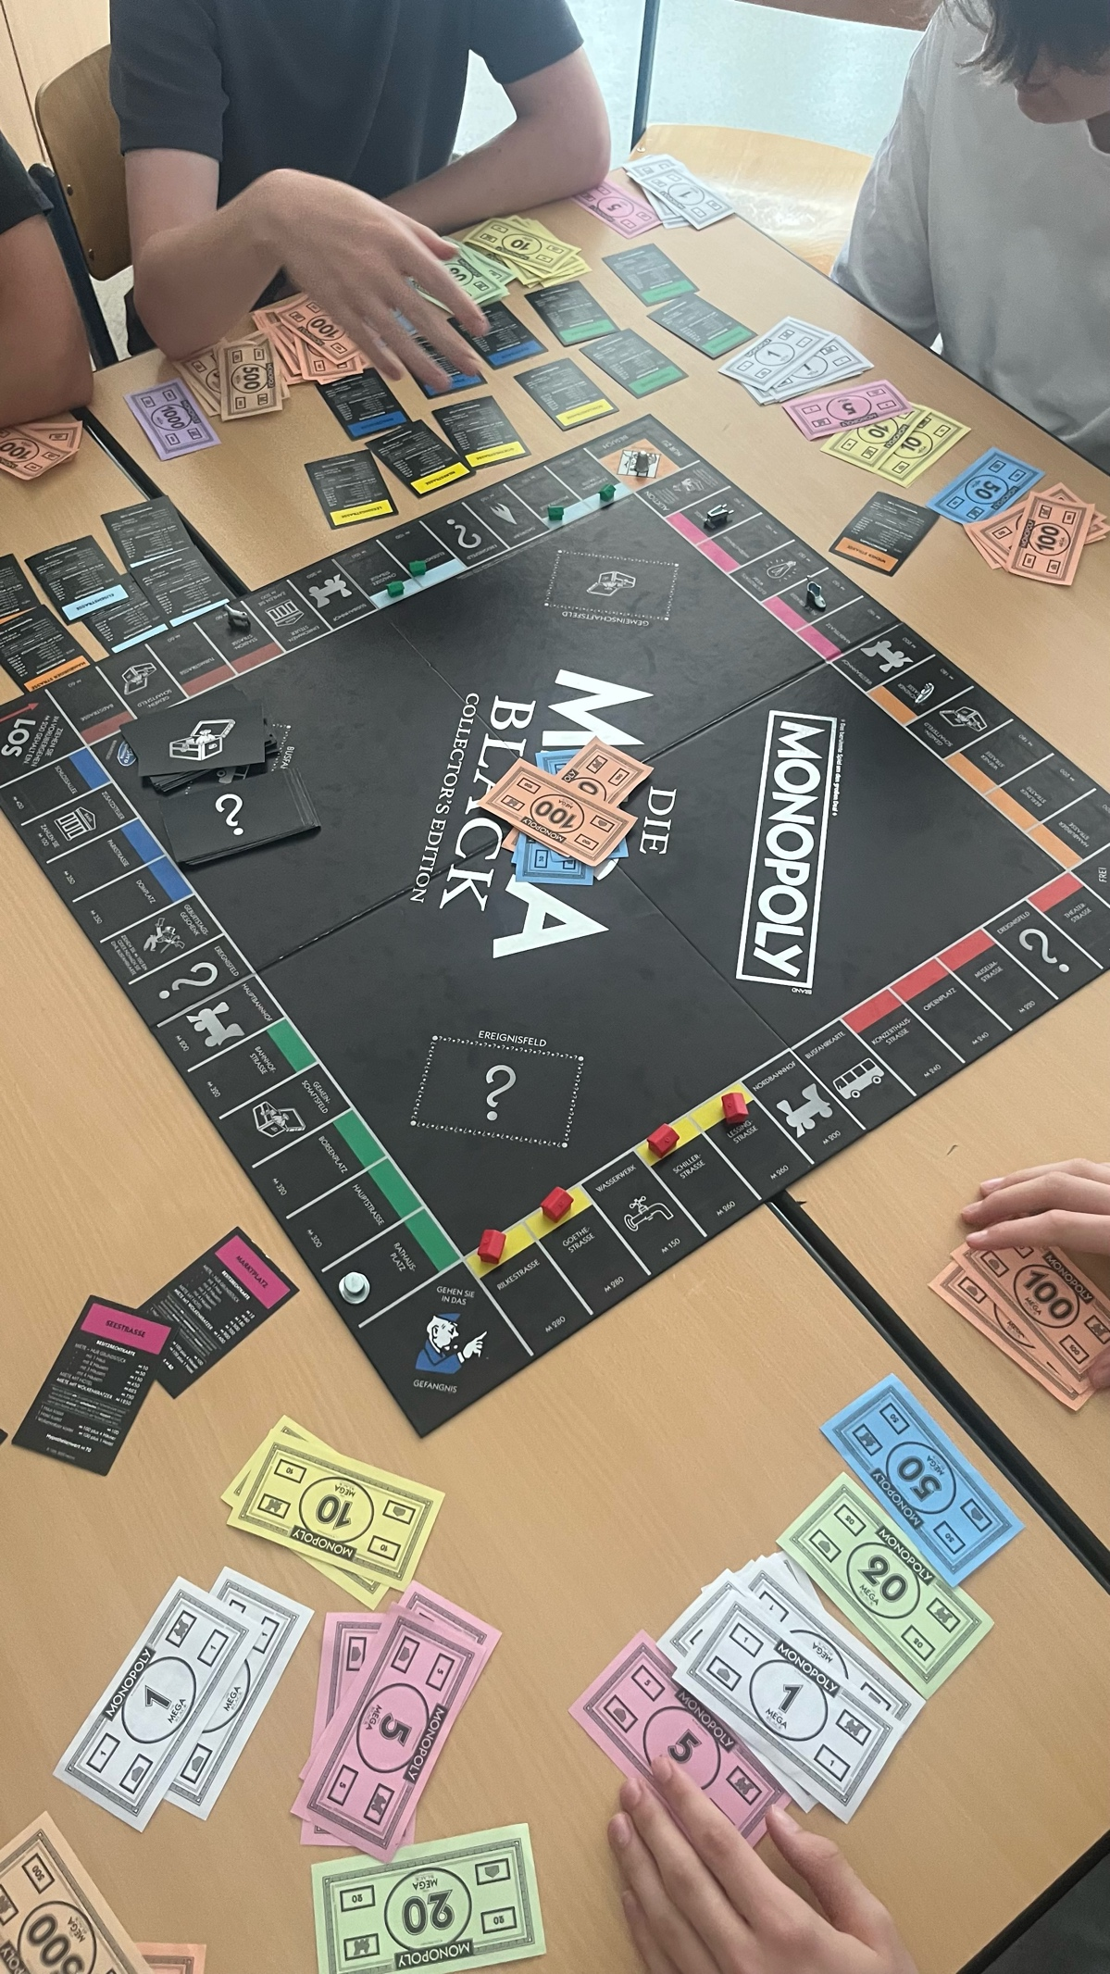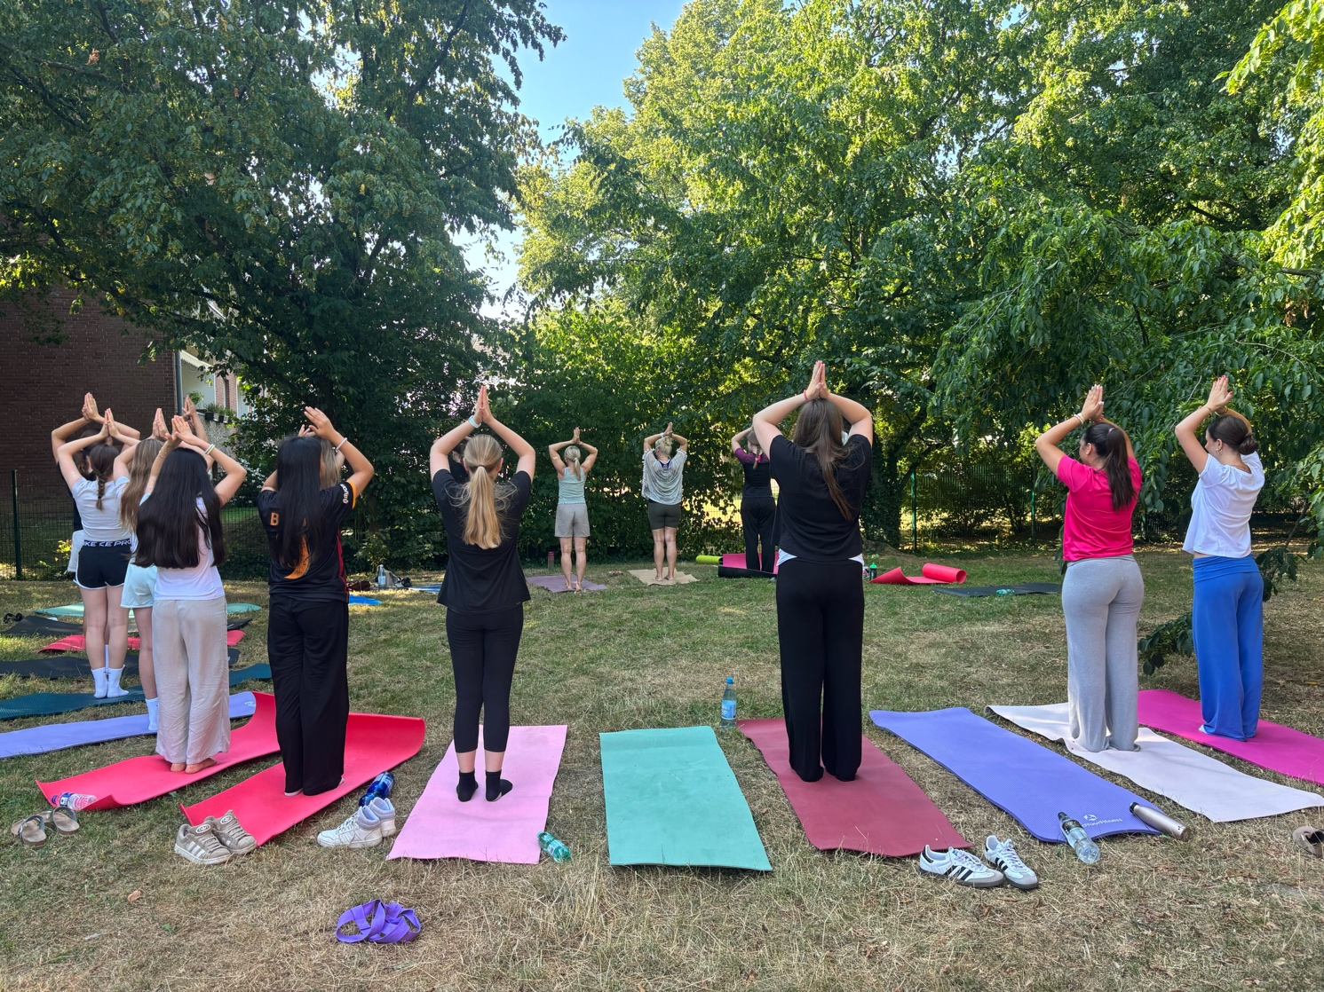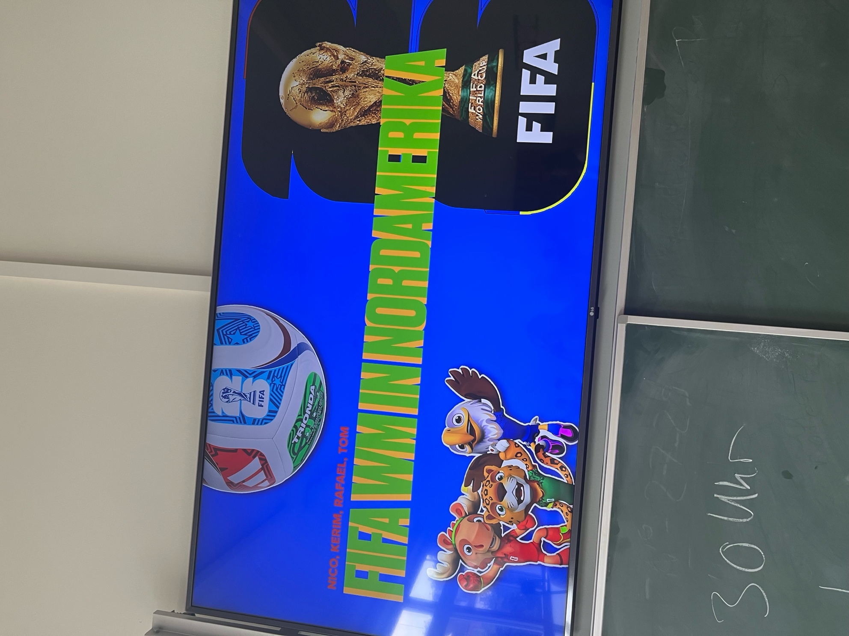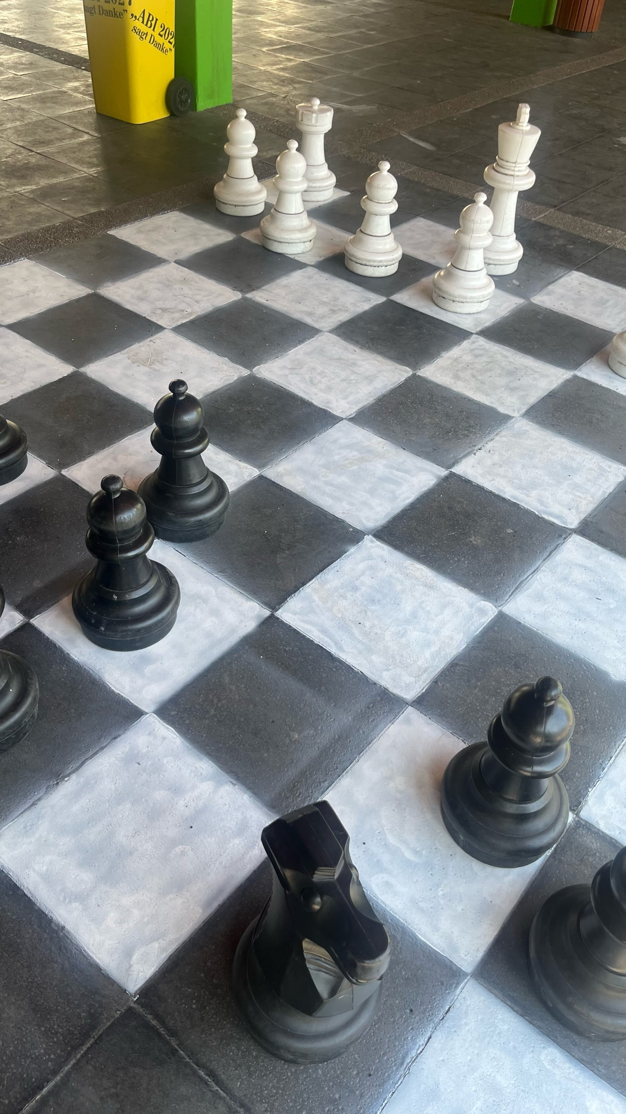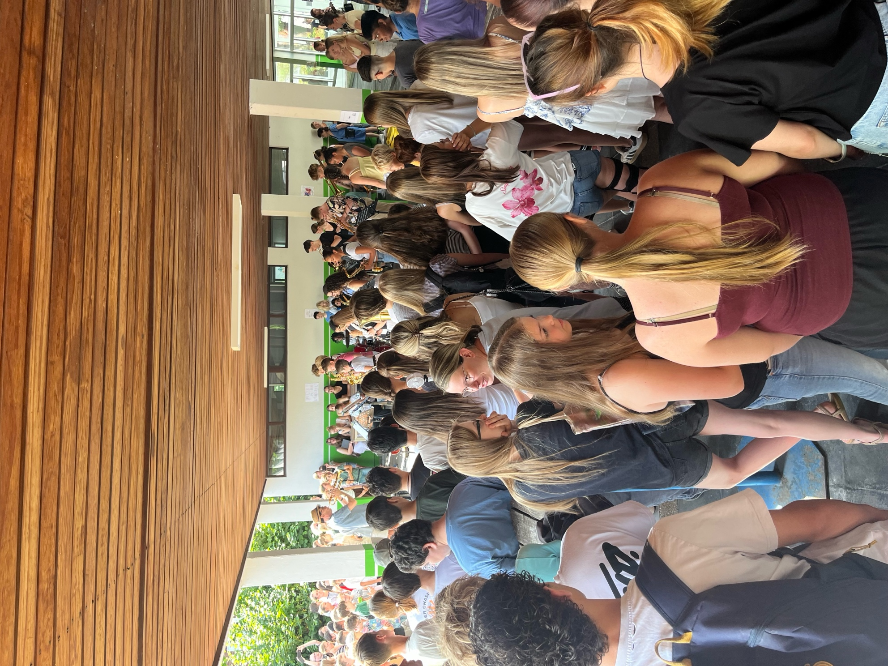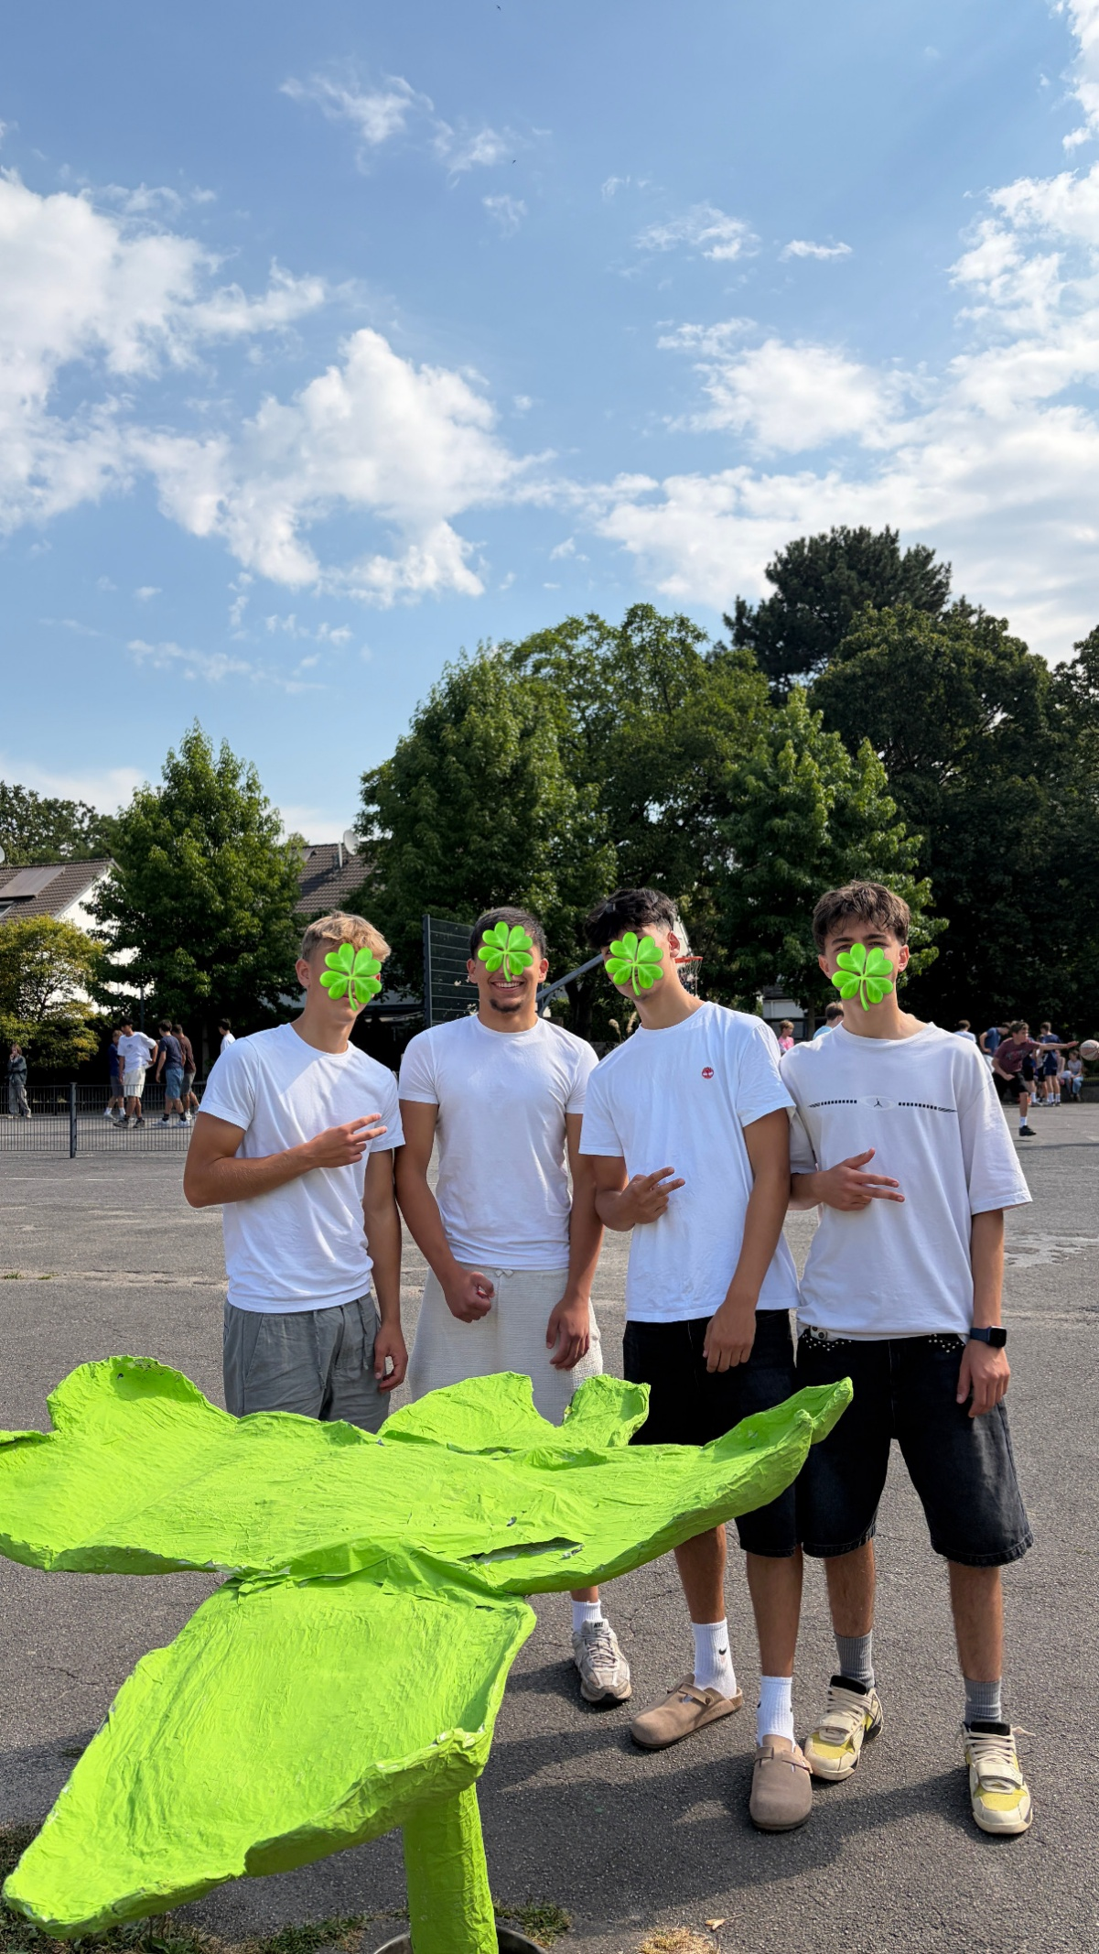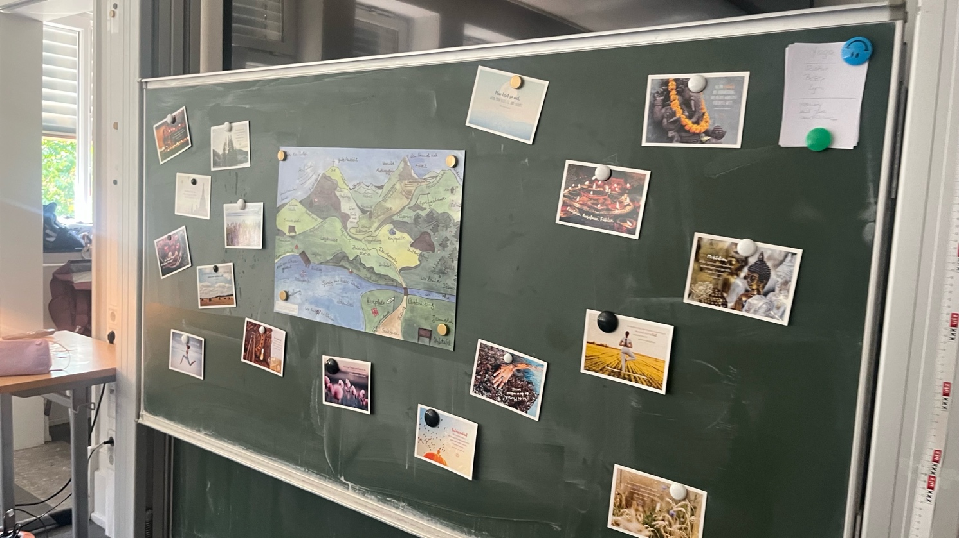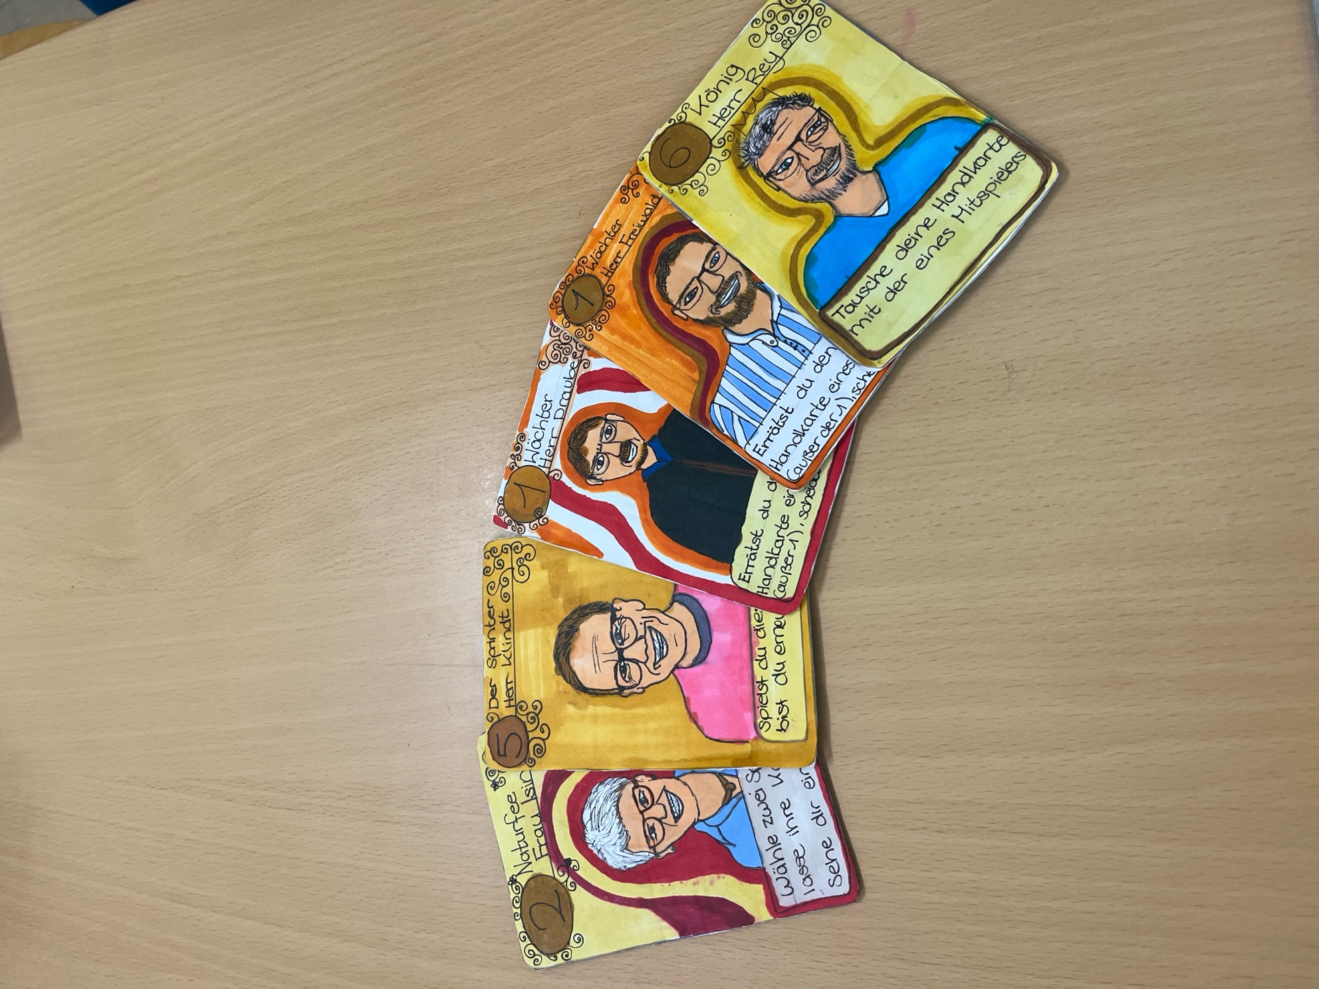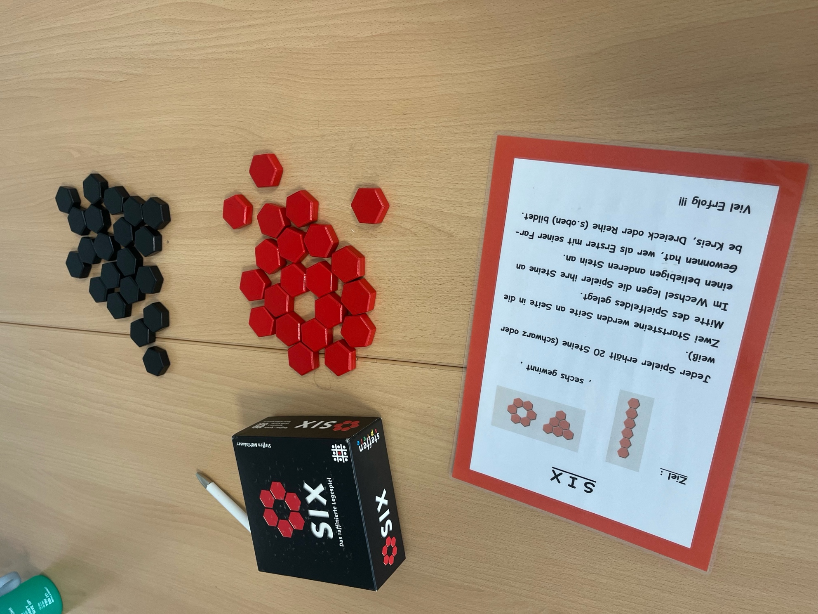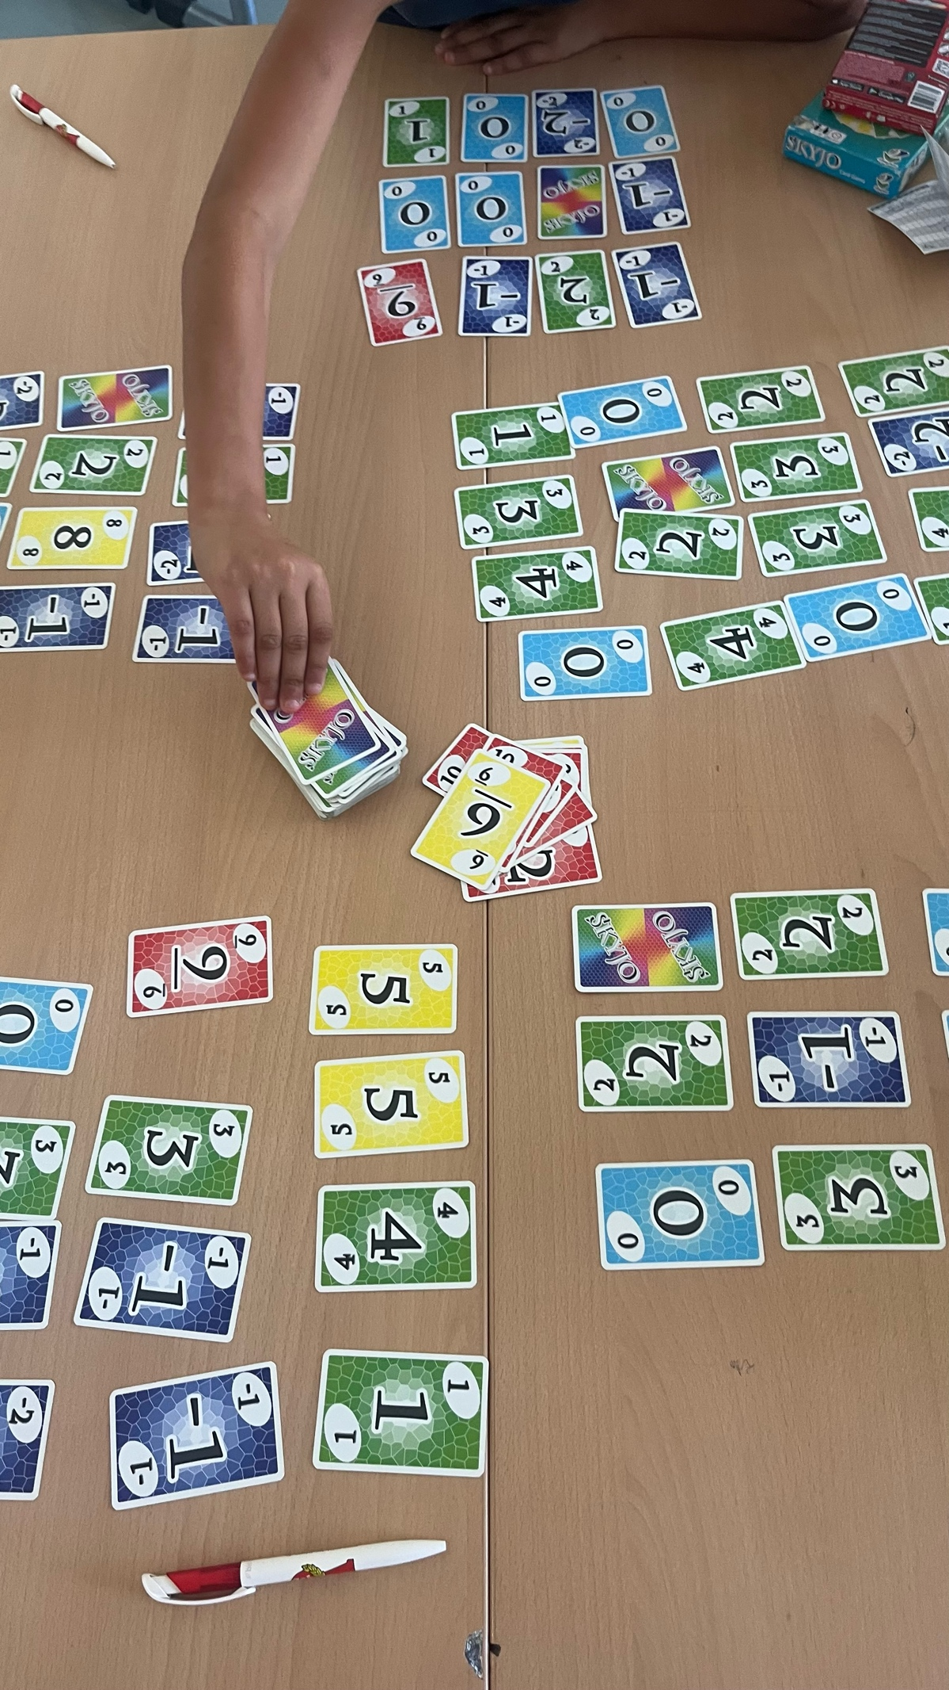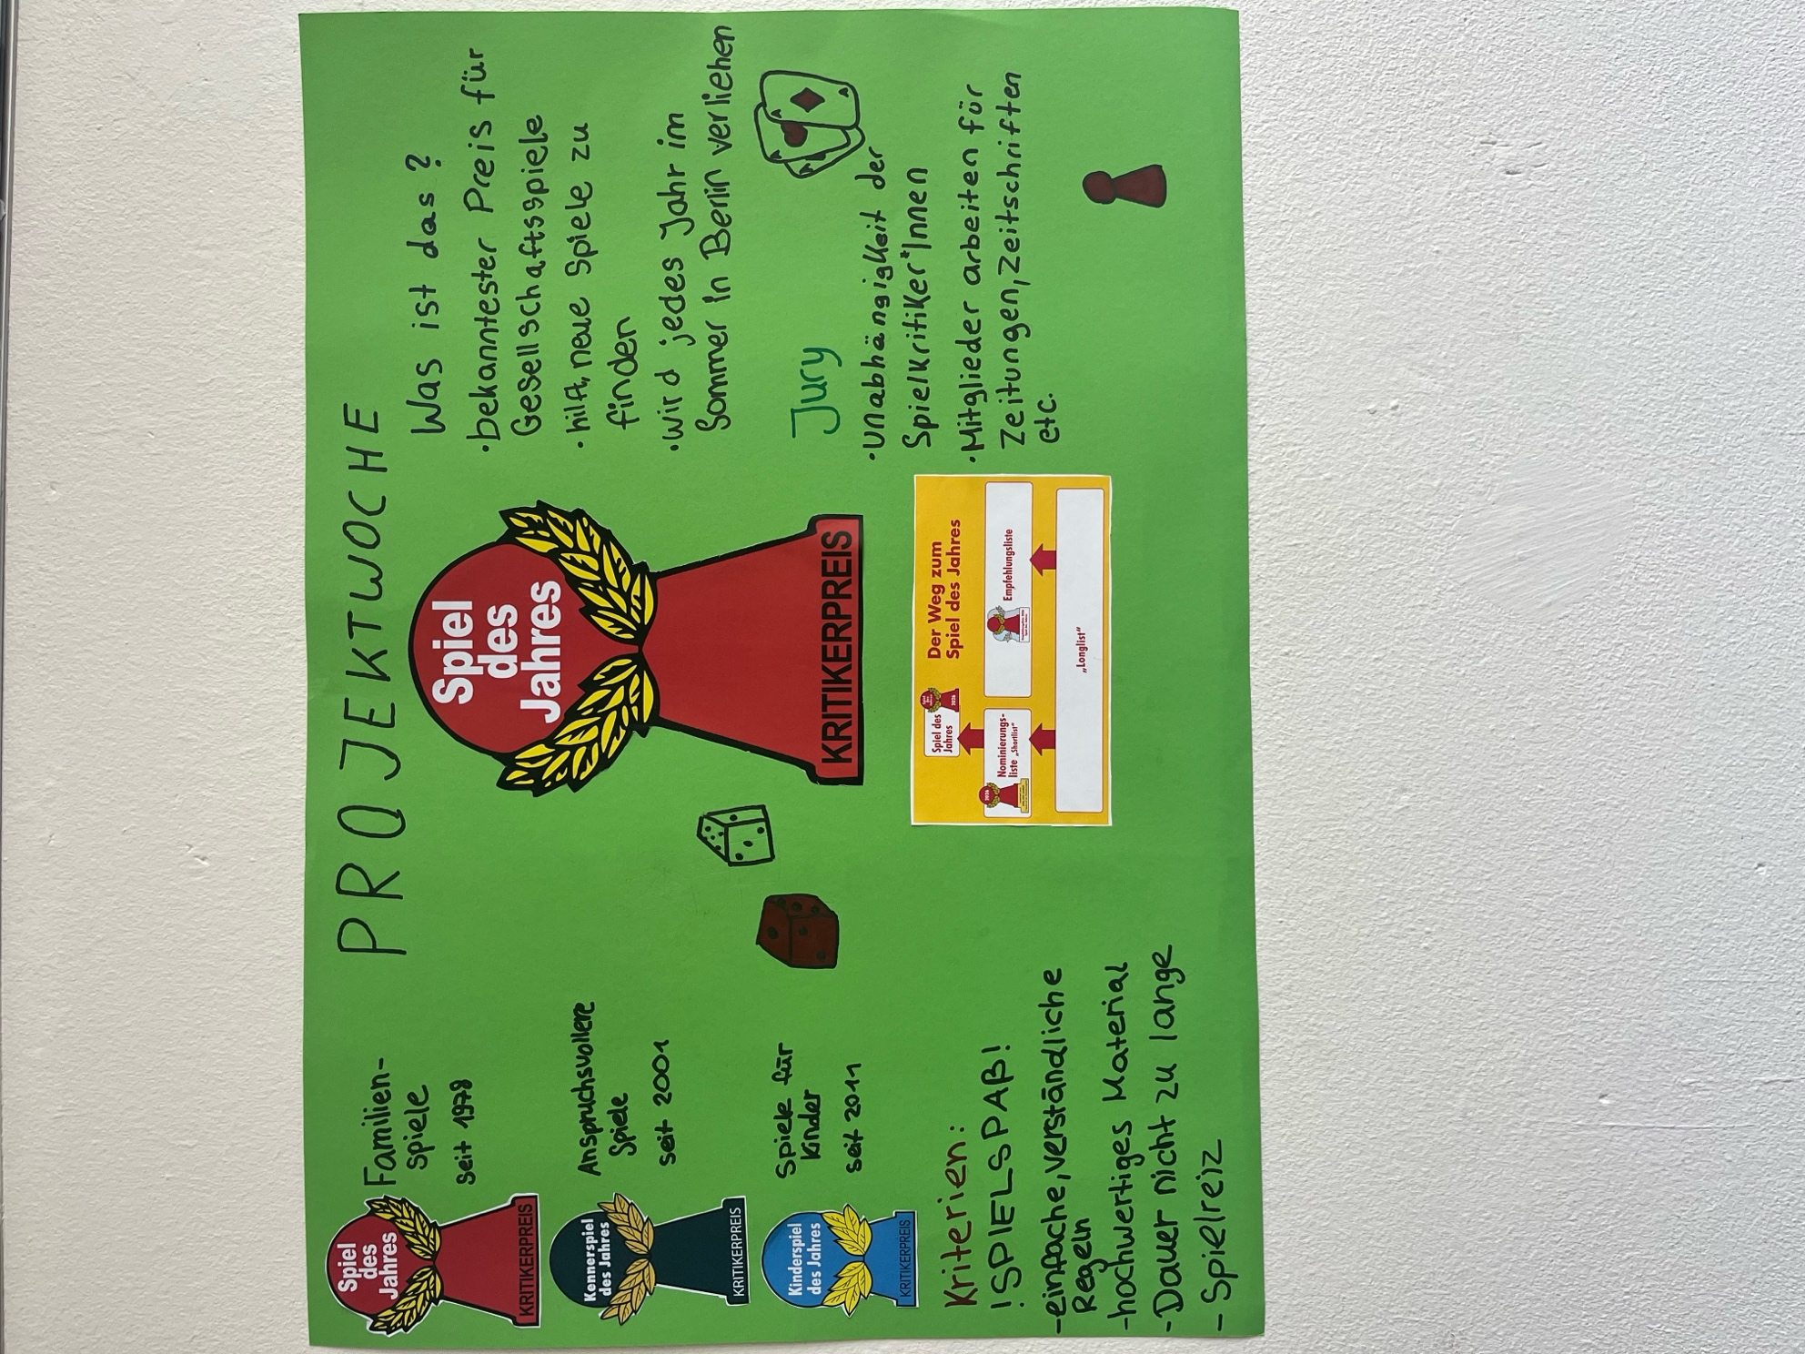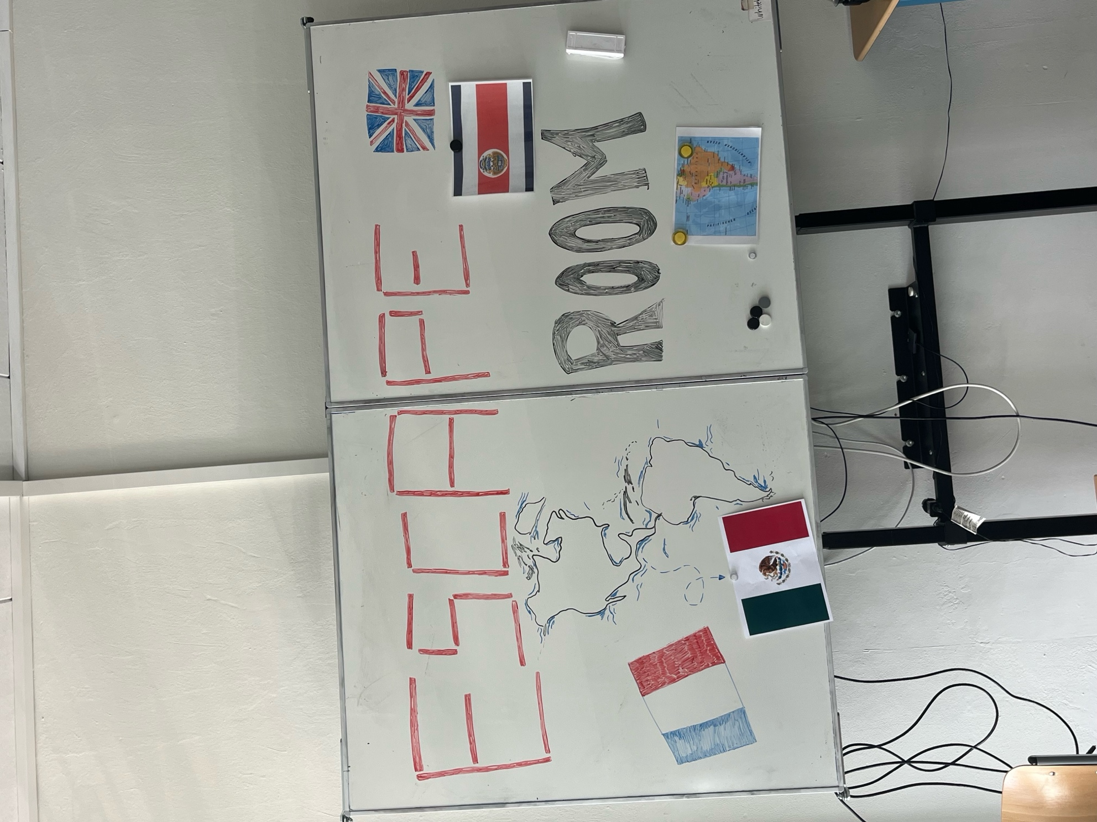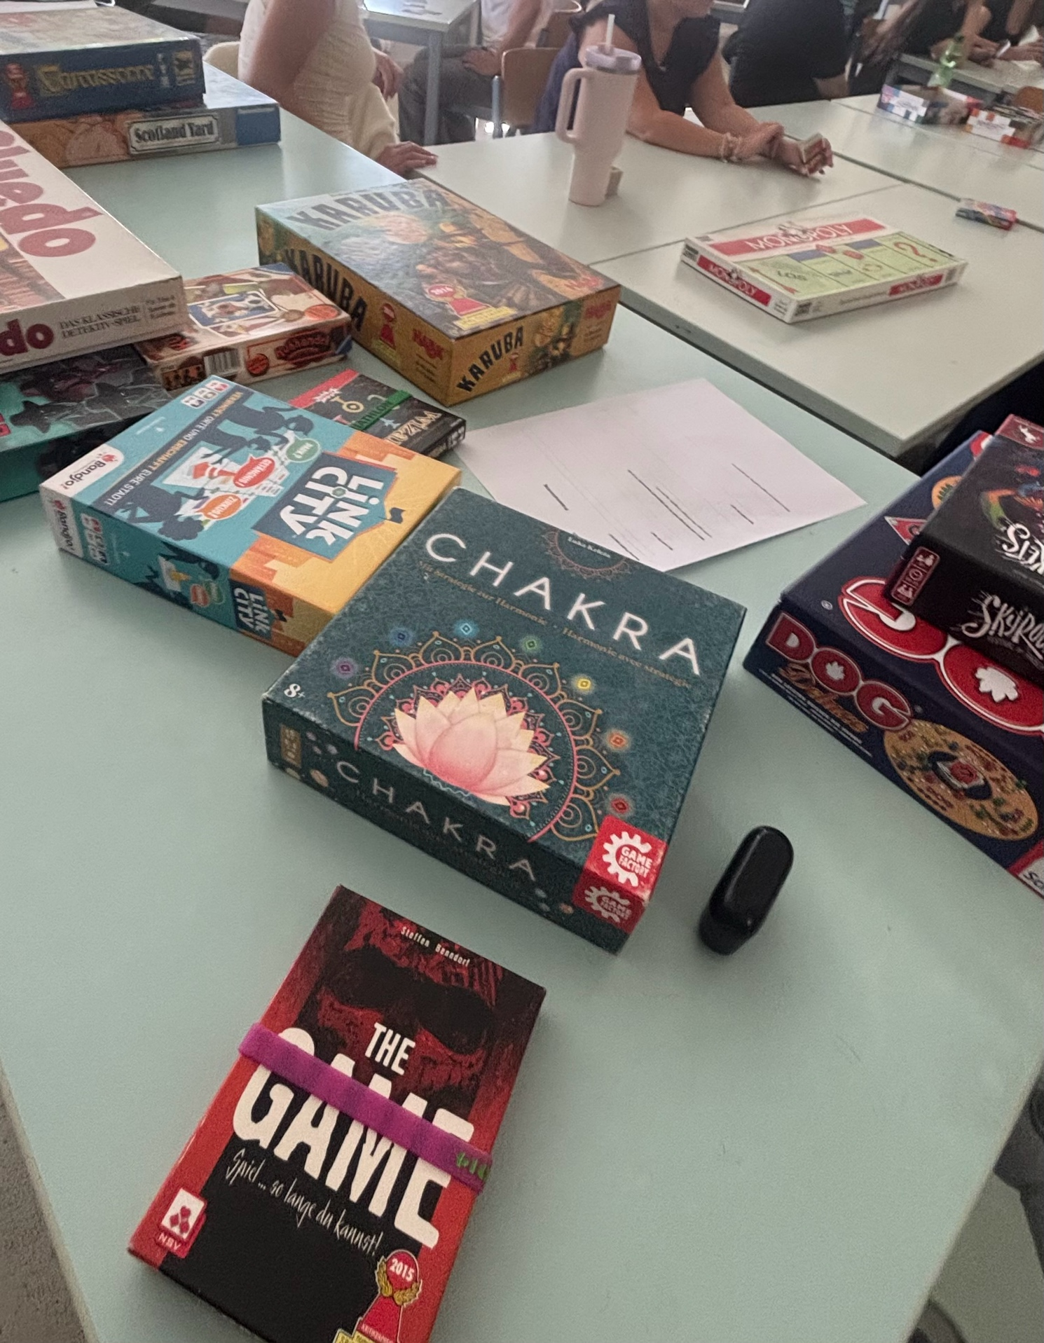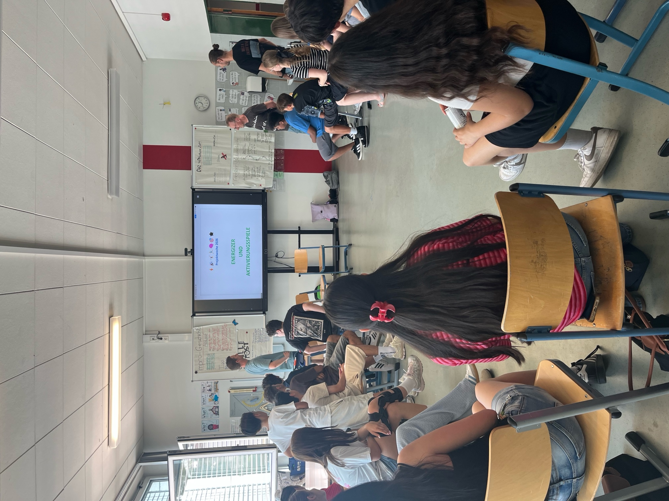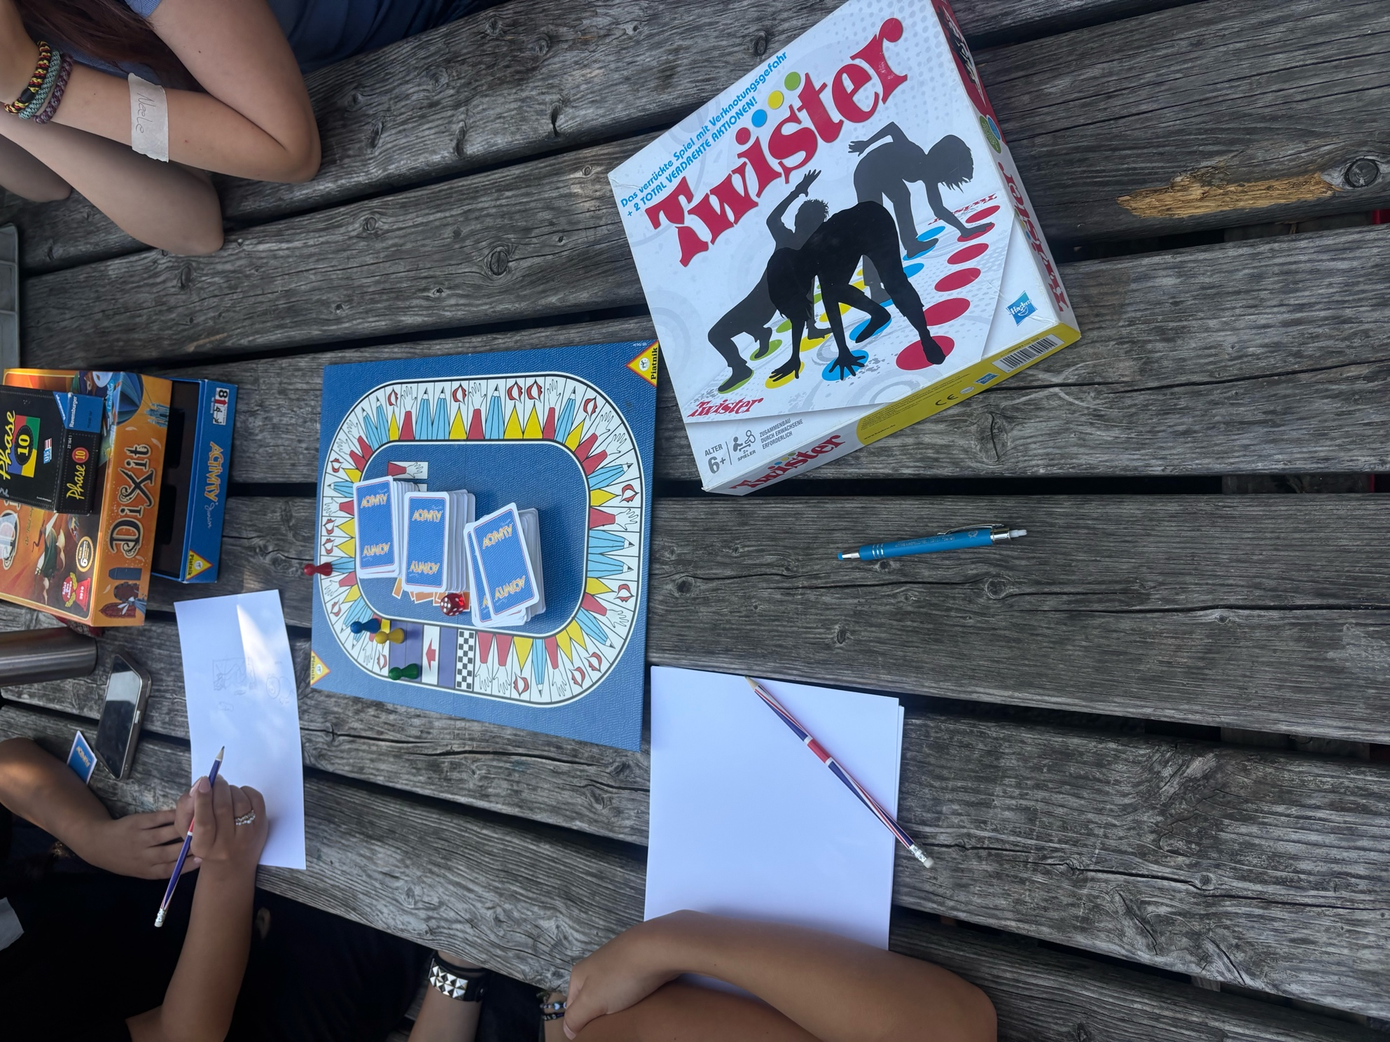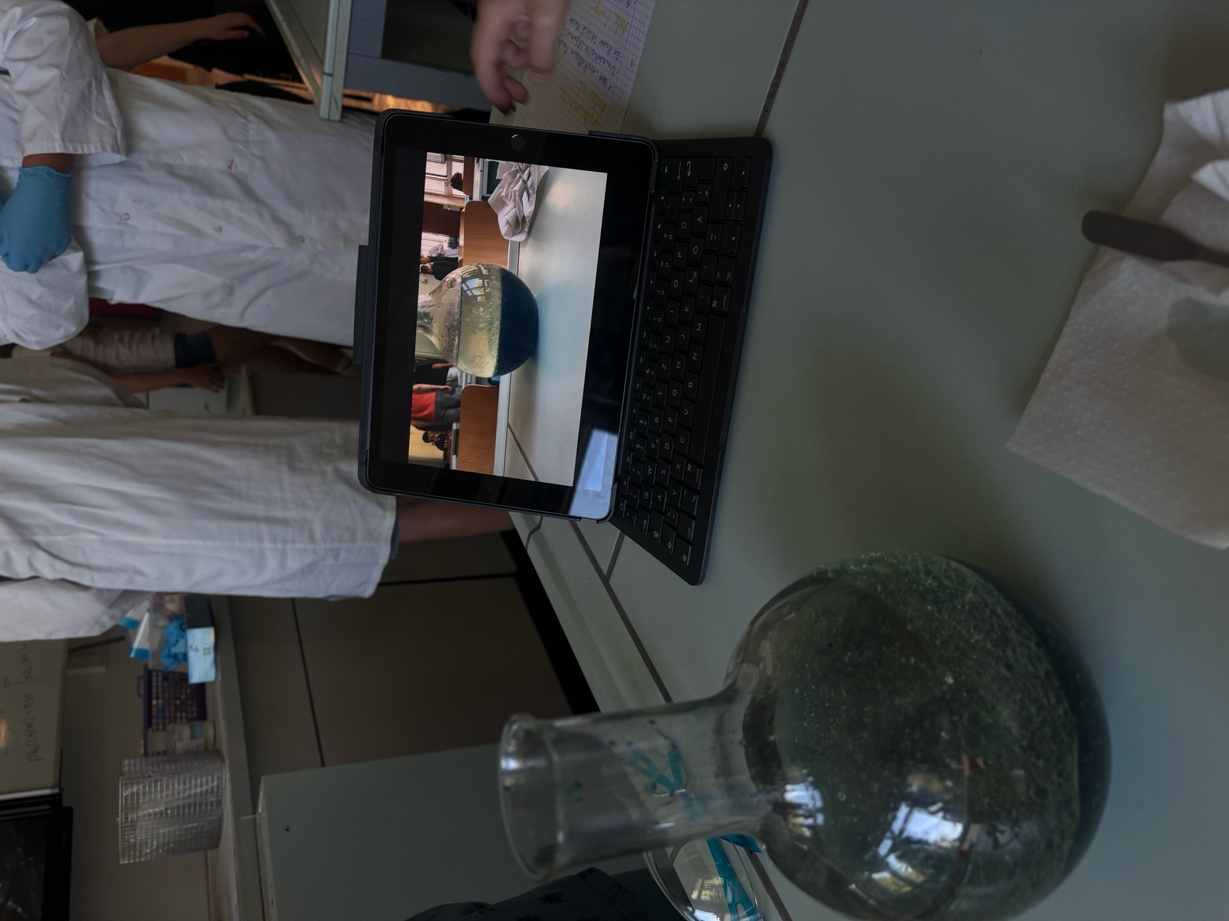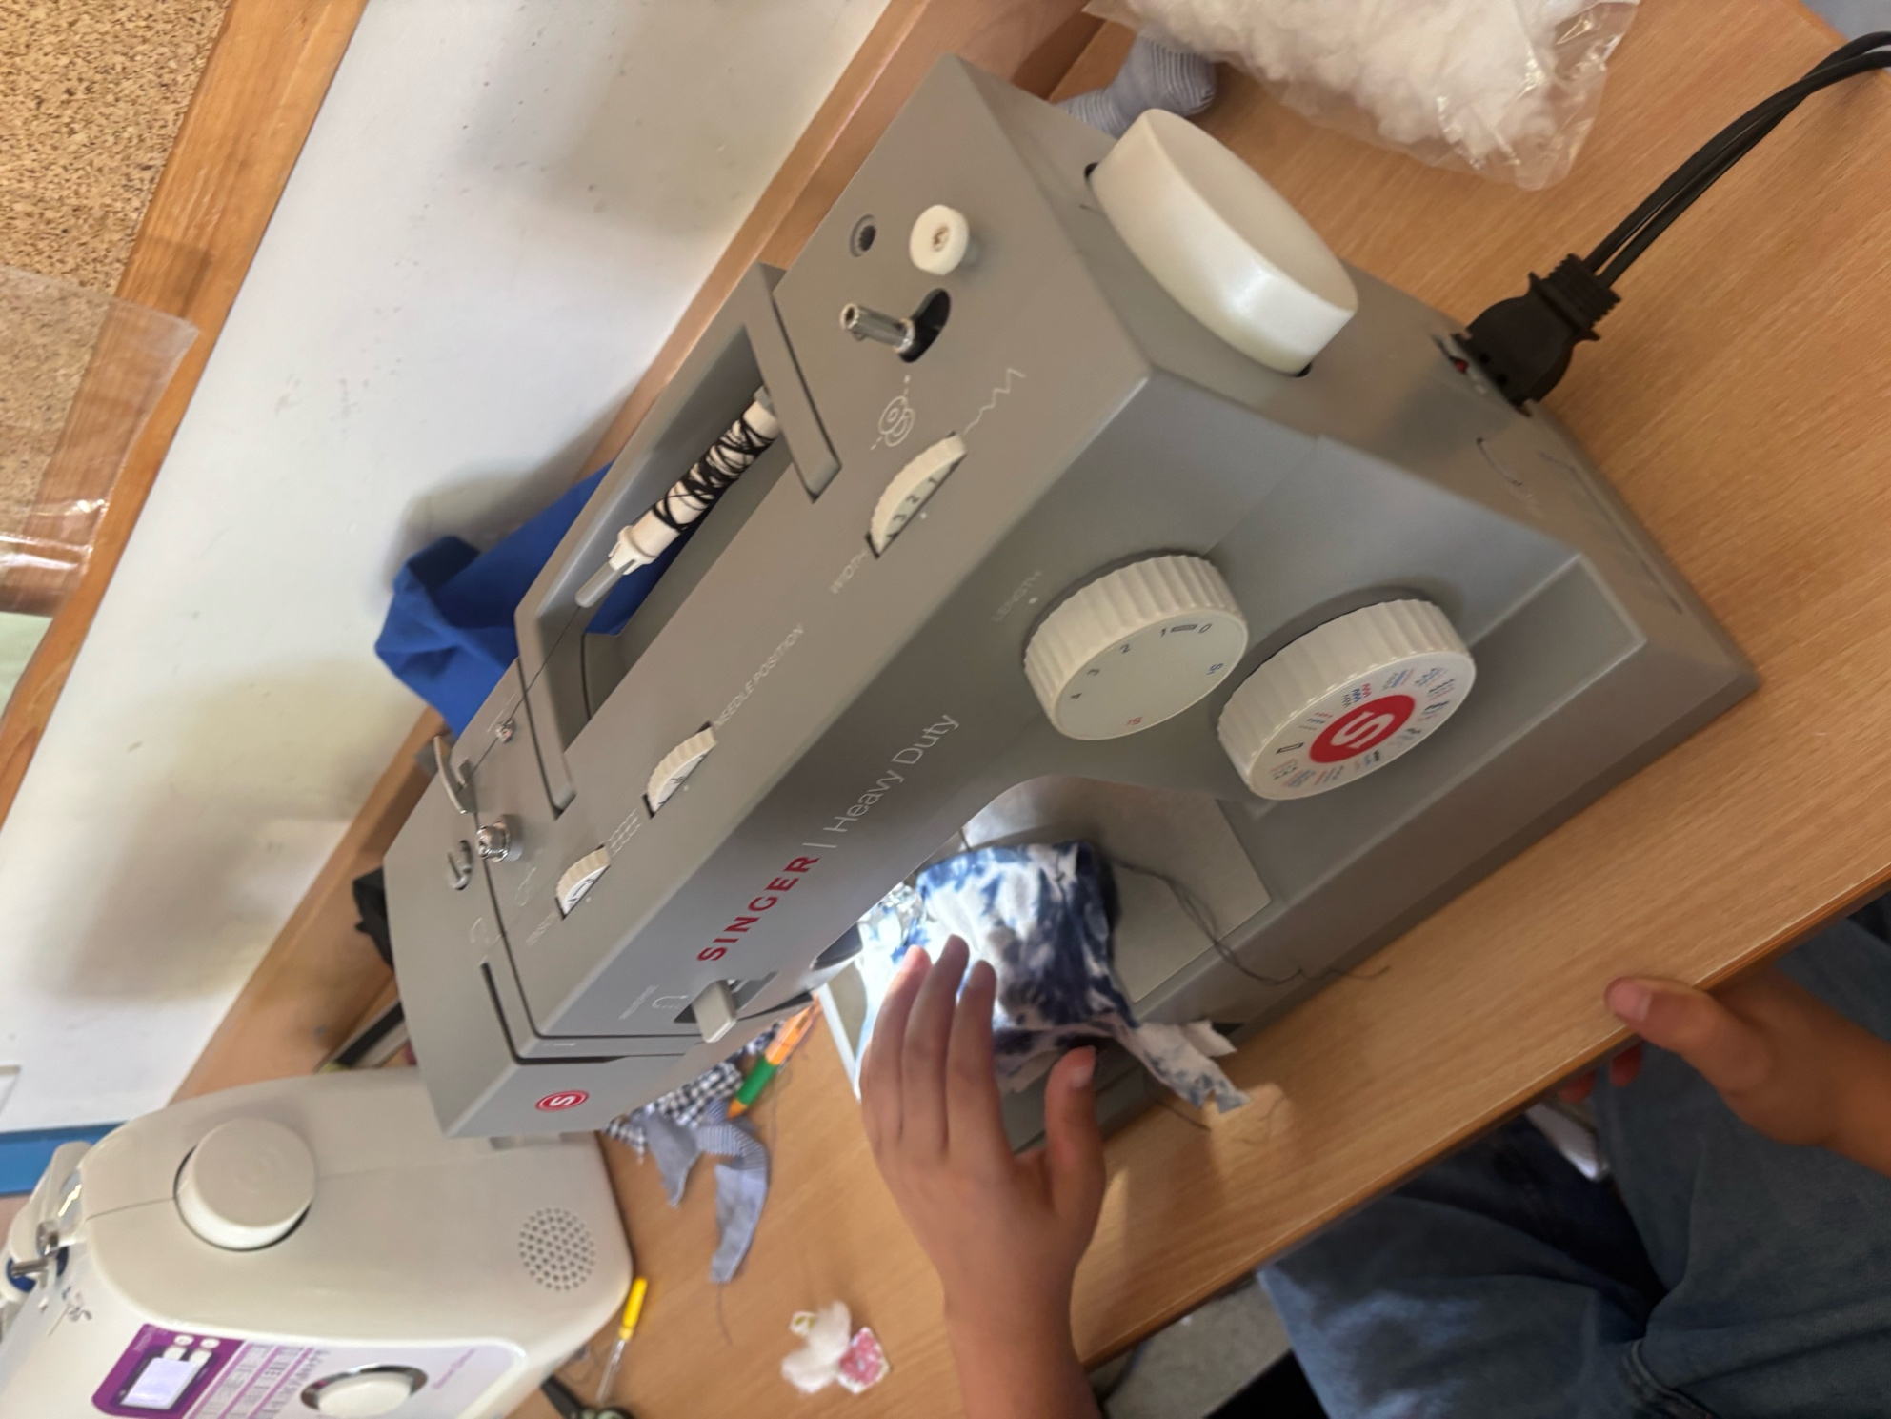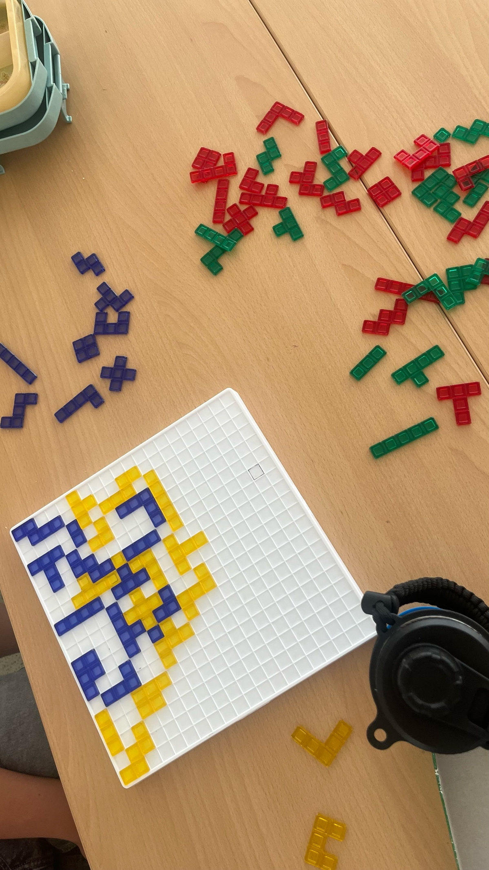

Die Projekttage am Gymnasium am Stadtpark Uerdingen

Kreativität, Teamgeist und jede Menge Spielspaß
Vier Tage lang stand am Gymnasium am Stadtpark Uerdingen alles unter dem Motto „Spiele“. In zahlreichen Projekten konnten die Schüler:innen kreativ werden, experimentieren, gestalten und gemeinsam Neues entdecken.
Im Projekt „Spiele selber erfinden und gestalten“ entwickelten die Teilnehmer:innen eigene Brett- und Gesellschaftsspiele – von einem Monopoly mit Lehrkräften bis hin zu einem Minecraft-Quartett oder einem mit dem 3D-Drucker hergestellten Vier-gewinnt-Tetris-Spiel.
Auch die naturwissenschaftlichen Projekte boten spannende Einblicke. Die Chemie-Gruppe führte unter anderem das Elefantenzahnpasta-Experiment durch, stellte Lavalampen her und produzierte sogar eigene Karamell-Lollis. Im Kunstprojekt entstanden individuell gestaltete Spiele sowie eine etwa 1,50 Meter große Schachfigur.
Die Projektgruppe „Imagefilm“ dokumentierte die gesamte Projektwoche und hielt die vielfältigen Aktivitäten der anderen Gruppen mit der Kamera fest.
Im Projekt „Spielen Tiere auch?“ fertigten die Schüler:innen Spielzeuge für Tiere an. Nach einem Besuch im Krefelder Zoo wurden die fertigen Produkte verkauft. Der Erlös kam dem Tierheim zugute, dem die Spielzeuge am Ende der Woche persönlich übergeben wurden.
Ein besonderes Highlight war das Projekt „Spiel des Jahres“. Neben dem Ausprobieren preisgekrönter Gesellschaftsspiele erhielten die Schüler:innen Besuch von Harald Schrapers, einem Jurymitglied von Spiel des Jahres, der spannende Einblicke in den Auswahlprozess der Jury gab.
Auch mathematische Knobelspiele förderten logisches Denken und kreatives Problemlösen.
Den Abschluss bildete am Donnerstag der große Präsentationstag. Nach der Eröffnung durch die Big Band präsentierten die Projektgruppen ihre Ergebnisse auf dem Schulhof und in den Klassenräumen. Alle konnten so die vielfältigen Arbeiten der vergangenen Tage kennenlernen. Die Projekttage zeigten eindrucksvoll, wie kreativ, engagiert und abwechslungsreich Lernen außerhalb des regulären Unterrichts sein kann.

